Zadanie 8

W informatyce teoretycznej badanie problemów nierozstrzygalnych ma niebagatelne znaczenie. Są to zwykle zagadnienia mocno teoretyczne, przez co niełatwo dostrzec istotę rzeczy. David Harel w książce Algorytmika. Rzecz o istocie informatyki zagadnienie to wprowadza, używając dość prostego przykładu… klocków.
Przypuśćmy, że mamy skończoną liczbę rodzajów kwadratowych klocków (na przykład trzy rodzaje), które mają pokolorowane ćwiartki (jak na rysunku) – klocków każdego rodzaju jest w zestawie nieskończenie wiele. Czy mając tylko takie klocki, można nimi pokryć całą płaszczyznę (w sposób przedstawiony na rysunku).

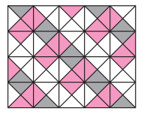

Korzystając z edytora grafiki wektorowej, stwórz inny przykład mozajki.

Uwaga: Zakładamy, że klocki mają stałą orientację i nie można ich obracać.

